Отчёт о проведенных мероприятиях по профилактике дорожно-транспортного травматизма с участием детей в ГБДОУ детский сад № 52 Фрунзенского района.
Январь-май 2015 года.
За указанный период учебного года в группах дошкольного ГБДОУ в соответствии с планированием работы с детьми по правилам дорожного движения на 2014-2015 год педагогами групп продолжает проводиться работа по профилактике дорожно-транспортного травматизма с участием детей.
На прошедших родительских собраниях одним из пунктов повестки дня был пункт « Профилактика дорожно-транспортного травматизма с участием детей». Особое внимание родителей было обращено на повышенную опасность на дорогах, в транспорте и на отдыхе в летний период.
Для проведения в процессе образовательной деятельности в режимных моментах дидактических, подвижных и сюжетно-ролевых игр воспитатели были обеспечены картотекой.
Также для ознакомления детей с дорожными ситуациями и правилами поведения на дороге воспитатели обеспечены тематической презентацией. Ребята знакомились с презентацией, обсуждали их с педагогом. Продолжали просмотр мультипликационных фильмов из серии
« Смешарики на дороге».
В средней и старшей группах прошло рисование на тему « Мой город». Ребята рисовали улицу города, наземный транспорт, дорожные знаки. В средней группе «Непоседы» продолжали проводить игру- моделирование дорожных ситуаций, закрепляя на практике знания о поведении на дороге.
В преддверии начала летнего отдыха и отпусков и каникул с ребятами проведён досуг с использованием ИКТ « Безопасное лето».

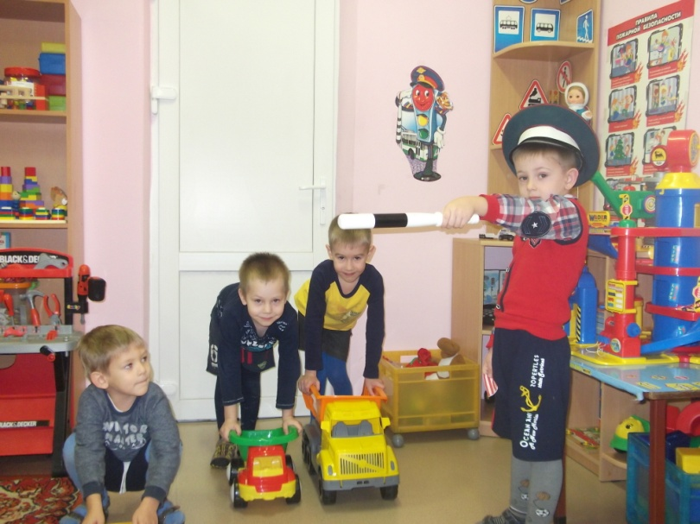
Дорожная ситуация « Перекрёсток»

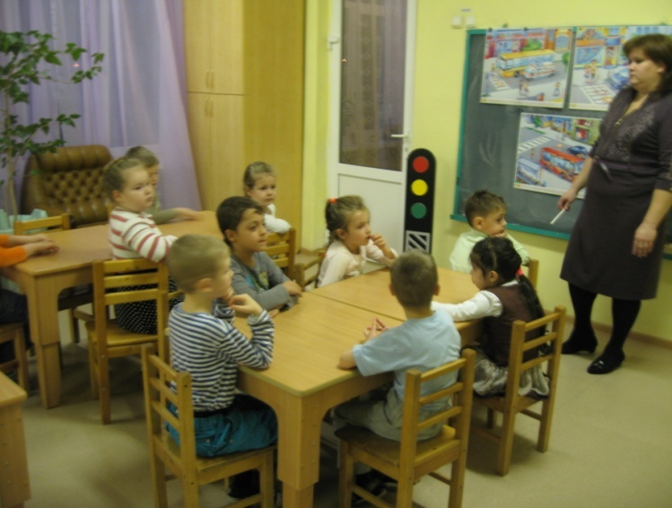
« Я знаю правила дорожного движения»

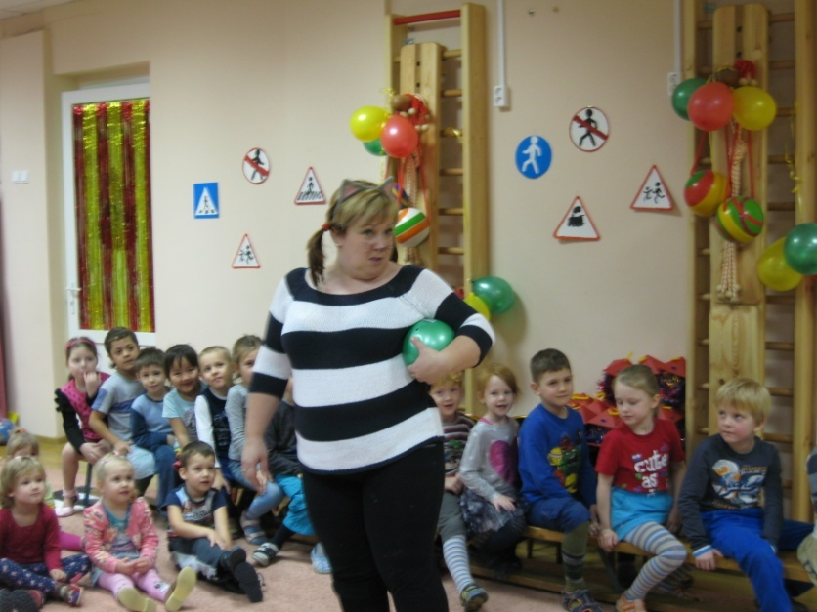
« Путешествие в страну дорожных знаков»

